附件2：强智选修课学生使用说明
1、学生自行登录强智教务系统（http://jwoa.lise.edu.cn/jsxsd/）
2、在页面点击右侧学生选课中心的图标，或者依次点击【培养方案】-【选课管理】-【学生选课中心】进入界面
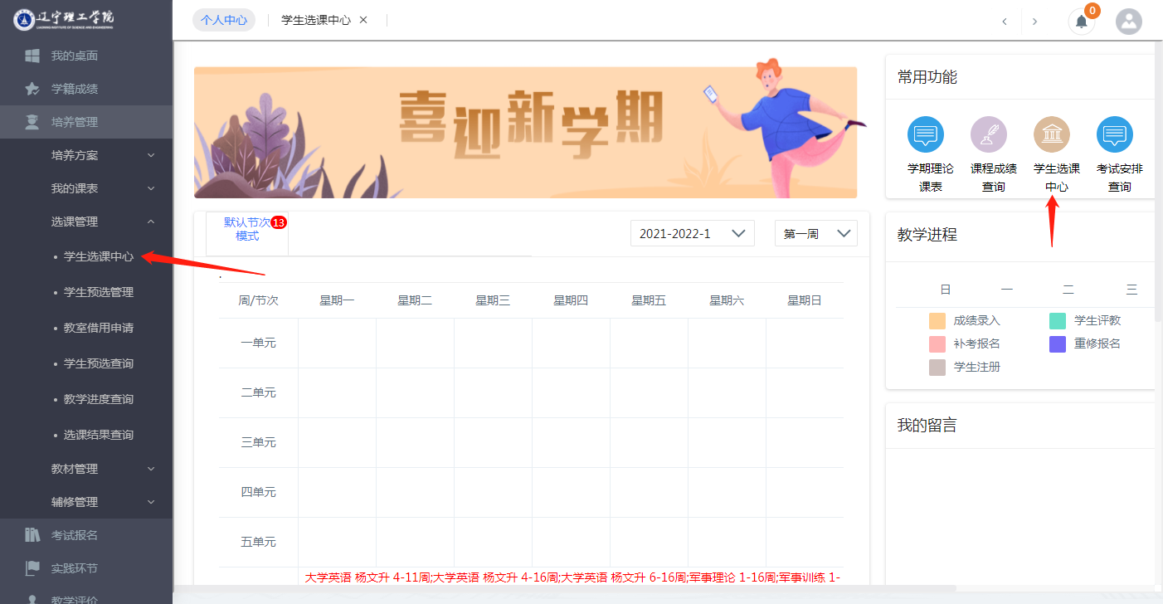
3.在打开的界面点击右侧操作中的【进入选课】

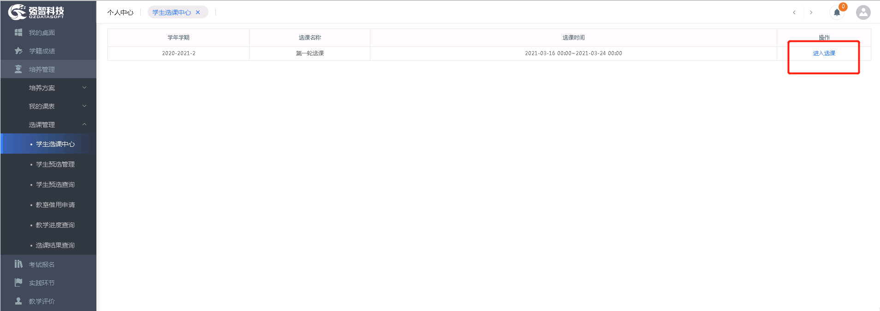

- 在【公选课选课】中搜索课程类别以及时间，点击查询查看课程，根据选课要求选择心仪的课程。选完课通过选课日志查询选课结果，如选错可在选课日志中点击退课重选。
- 选好课程后，点击页面右上角【安全退出选课】退出选课系统。
